**青海省财政厅、青海省经济和信息化委员会关于印发《青海省节能低碳专项资金管理办法》的通知**

青海省财政厅、青海省经济和信息化委员会关于印发《青海省节能低碳专项资金管理办法》的通知[失效]

青财建字[2017]240号

各市（州）财政局、工业和信息化主管部门：

　　为促进节能低碳发展，提高能源利用率，控制温室气体排放，规范节能低碳专项资金的使用和管理，根据《[预算法](https://www.pkulaw.com/chl/0b971dd30ea57e0ebdfb.html?way=textSlc)》、《[节约能源法](https://www.pkulaw.com/chl/5f929e11b5e2a1b7bdfb.html?way=textSlc)》、和《[青海省实施〈中华人民共和国节约能源法〉办法](https://www.pkulaw.com/lar/7a46c4c21b6ff3c95544dfb26603d2f6bdfb.html?way=textSlc)》等相关法律法规及国家有关推进绿色制造工作要求，结合我省实际，我们制定了《青海省节能低碳专项资金管理办法》。现印发给你们，请遵照执行。

青海省财政厅

青海省经济和信息化委员会

2017年3月1日

©北大法宝：（[www.pkulaw.com](https://www.pkulaw.com)）专业提供法律信息、法学知识和法律软件领域各类解决方案。北大法宝为您提供丰富的参考资料，正式引用法规条文时请与标准文本核对。 欢迎查看所有[产品和服务](http://www.pkulaw.net/" \t "_blank)。  
[法宝快讯： 如何快速找到您需要的检索结果？ 法宝 V6 有何新特色？](http://www.pkulaw.com/helps/69.html" \t "_blank)

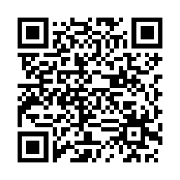

扫描二维码阅读原文

原文链接：[https://www.pkulaw.com/lar/ded6851c3b00f18a11a2958750e59fcbbdfb.html](https://www.pkulaw.com/lar/ded6851c3b00f18a11a2958750e59fcbbdfb.html" \t "_blank)